РЕЗУЛЬТАТЫ ИГРЫ-КОНКУРСА «РУССКИЙ МЕДВЕЖОНОК – ЯЗЫКОЗНАНИЕ ДЛЯ ВСЕХ»
В МБОУ Куйбышевская СОШ им. А.А.Гречко подведены итоги игры-конкурса «Русский медвежонок-2017». В нынешнем учебном году в конкурсе принимали участие 171 человек. Из них 68 человек – обучающиеся 2-4 классов , а 103 человека – обучающиеся 5-11 классов. Многие ребята показали хорошие знания: второклассник Соколов Алексей набрал 75 баллов из 100, третьеклассница Букреева Анастасия - 85 баллов, по 84 балла получили пятиклассники: Кузнецов Иван, Камяной Никита, Вихтинская Нонна, шестиклассник Губасарян Рафаэль набрал 105 баллов, девятиклассница Рыбак Дарья – 92 балла, десятиклассница Засыпка Анжелика – 107 баллов, Николай Вихтинский (11-й класс) – 82 балла. А самых высоких результатов достиг Мухин Дмитрий (4-й класс): у него 110 баллов! Дмитрий – ПОБЕДИТЕЛЬ! Он получил от огркомитета специальный приз: прекрасную книгу-энциклопедию «Пословицы и поговорки», рюкзачок и другие памятные подарки. Поздравляем Диму и всех ребят, достигших хороших и отличных результатов!
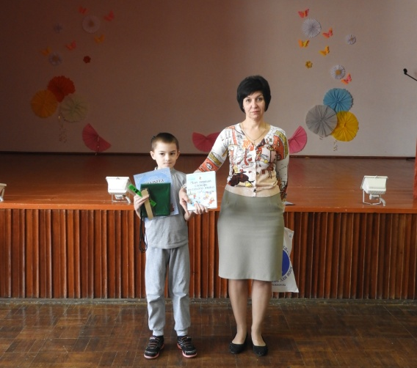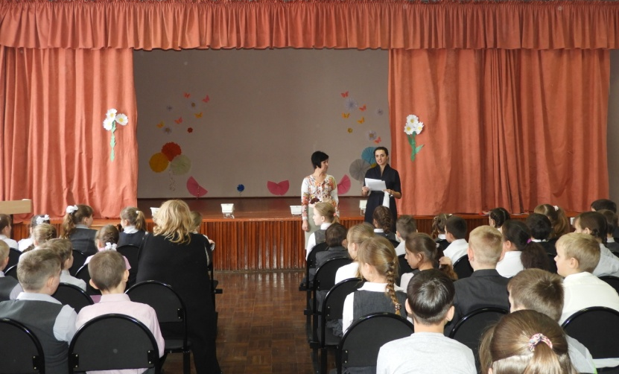
Вот в такой торжественной обстановке на школьных линейках были подведены итоги игры-конкурса. Всем участникам вручены сертификаты, а также наклейки, календари, блокнотики, значки. За занятые 1- 4 места конкурса - грамоты, дипломы и тоже призы. Довольны остались все, даже если не удалось стать победителем или призёром.
Но необходимо обратить внимание и на тот факт, что самой слабой в школе и районе оказалась параллель 8-х классов: 1-е место – всего 69 баллов. В то же время среди участников 4-х классов 68 баллов у ребёнка, который занимает 13-е место, среди семиклассников 66 баллов – это 7-е место, а у десятиклассников 65 баллов – это 8-й результат! Почему так? Восьмиклассники, задумайтесь над сложившейся картиной и подтянитесь: ведь в следующем году у вас серьёзное испытание – ОГЭ!
Справедливости ради надо отметить и вклад учителей, принявших участие в организации и проведении мероприятия. Самые активные классные коллективы: 3-А класс (классный руководитель О.П.Литюк) – в конкурсе приняли участие 15 человек из класса, 7-в класс (учитель русского языка и литературы И.Г. Татевосян) – 16 человек. А самых высоких результатов добились учащиеся Раевской О.Л., Яковенко И.В., Проценко И.И., Кузнецовой Н.И, Слепченко А. С., Кучиной Е.А., Татевосян И.Г., Гориной Т.Н., Дорожкиной Л.В., Штенской Н.С., Крахмалёвой А.В.
Организатор игры-конкурса в школе – учитель русского языка и литературы Е.П.Аниканова.

